Šaltinis: Aplinkos ministerijos struktūros schema // http://www.am.lt/VI/files/0.607142001151656153.jpg; prisijungimo laikas 2006-11-15.

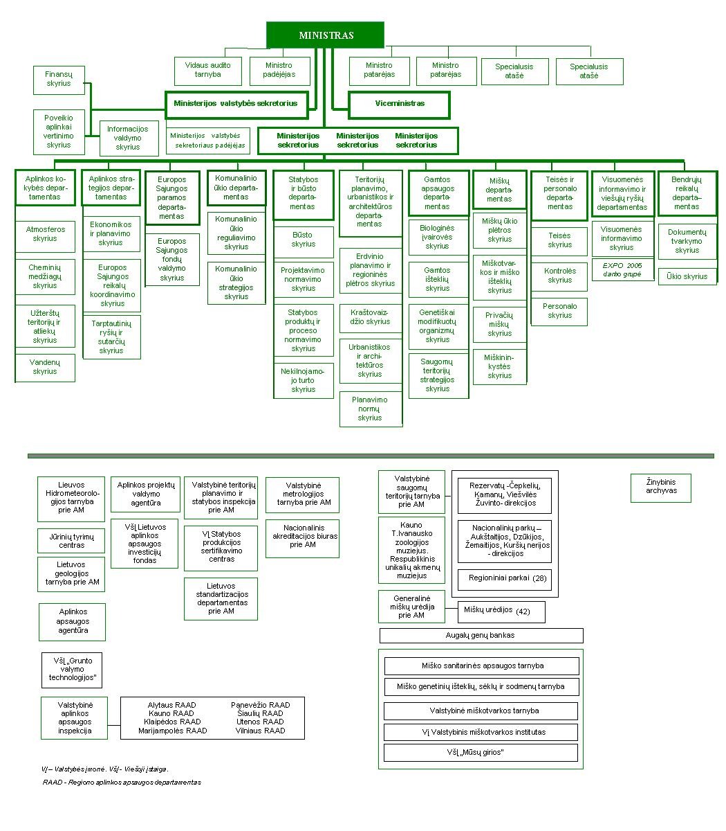
2 PRIEDAS
“Aplinkos apsaugos politika ir valdymas ES ir Lietuvoje”
Aplinkos ministerijos administracinės struktūros schema

